Song of the Wind
(With Staccato Eighth Notes!!!)
A0 A1 A2 A3 E0 E0 E0 E0 E1 A3 E3 E1 E0 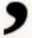
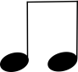

E1 A3 E3 E1 E0 E0 A3 A3 A3 A3 A2 A2 A2

A2 A1 A1 A1 A0 A2 E0 E0 A3 A3 A3 A3 A2 A2 A2

A2 A1 A1 A1 A0

